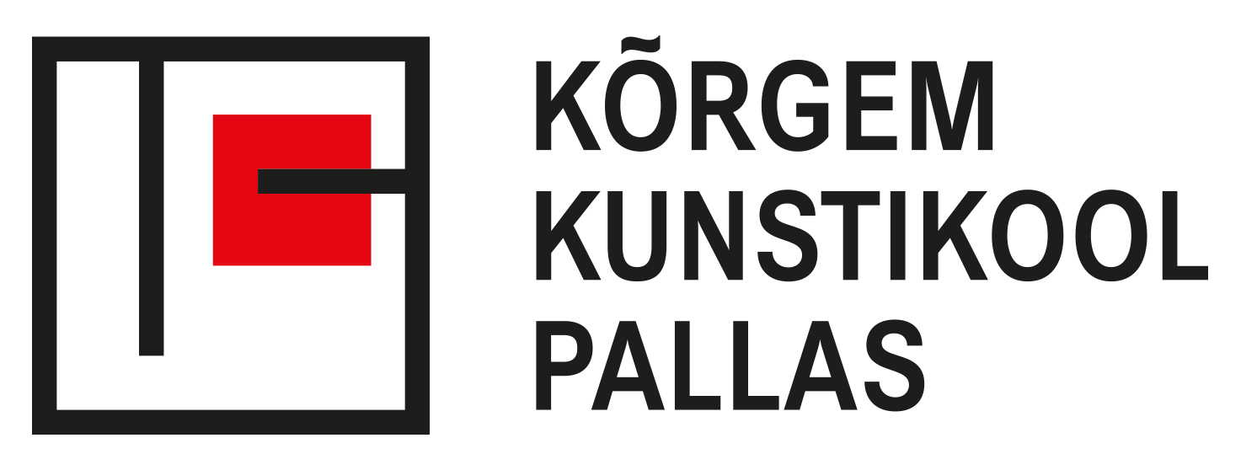

KORRALDUS

Tartu 21.01.2022 nr 1-3/9

Erasmus+ 2021 projekti töötajate toetuse määrad

Kõrgema Kunstikooli Pallas (Pallas) põhimääruse paragrahvi 6 ning Erasmus+ Euroopa-sisese õpirände 2021. aasta projekti nr 2021-KA131-09 alusel ja lähtudes välissuhete juhi Riina Gendriksoni esildisest

kinnitan 2021. aasta Erasmus+ 2021 projekti Euroopa Komisjoni vahenditest makstava õppejõudude ja töötajate õpirände elamiskulude toetuse määrad füüsiliseks õpirändeks järgnevalt:
Riikide grupp | Vastuvõttev riik | Ühe päeva ühikuhind eurodes
I grupp | Taani, Soome, Island, Iirimaa, Luksemburg, Rootsi, Ühendkuningriik, Liechtenstein, Norra 14. piirkonna partnerriigid | 126
II grupp | Austria, Belgia, Saksamaa, Prantsusmaa, Itaalia, Kreeka, Hispaania, Küpros, Holland, Malta, Portugal 5. piirkonna partnerriigid | 112
III grupp | Bulgaaria, Horvaatia, Tšehhi, Eesti, Läti, Leedu, Ungari, Poola, Rumeenia, Slovakkia, Sloveenia, Põhja-Makedoonia, Türgi, Serbia | 98
Toetuse määrade kinnitamisel arvestab kõrgkool, et kõikidele sihtriikide gruppidele rakendatakse ühesugune protsentuaalne tase (arvestatuna maksimummääradest). Nimetatud protsent on Erasmus+ 2021 projektis 70% Euroopa Komisjoni toetuslepingus toodud maksimummäärast.
Toetuse eraldamise alust õppeaasta jooksul muuta ei ole lubatud.

Käesolevat korraldust on võimalik vaidlustada 30 päeva jooksul teatavaks tegemisest, esitades kaebuse Tartu Halduskohtusse halduskohtumenetluse seadustikus sätestatud korras.

/allkirjastatud digitaalselt/

Valeri Nuust
Rektor

